استمارة تعريف بعضو هيئة تدريسية
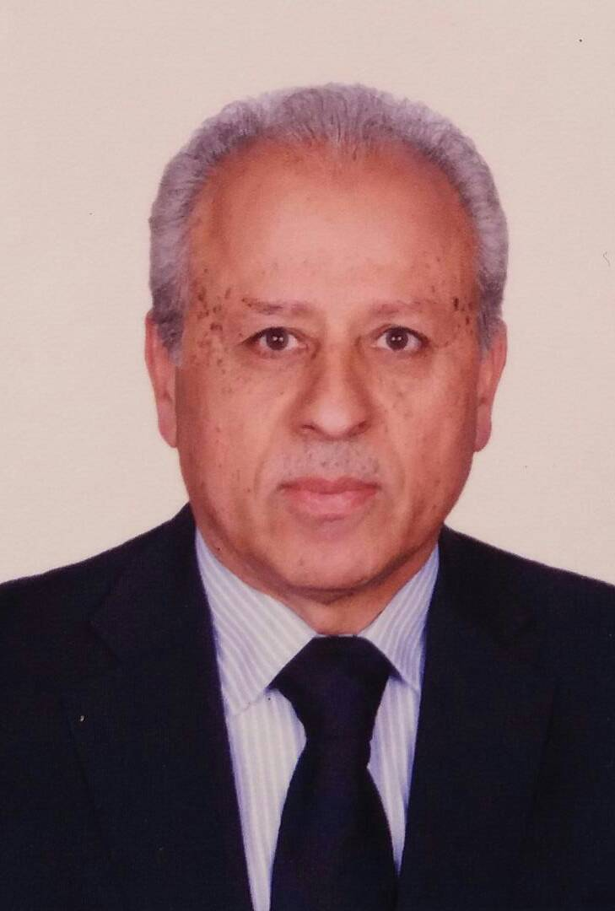 | الكلية: الأعمال ولإدارة
 | الاسم: رسلان خضور
 | المرتبة العلمية: أستاذ
الاختصاص: اقتصاد كلي – حسابات اقتصادية وطنية
اسم الجامعة : جامعة القلمون الخاصة
عنوان الجامعة: دير عطية
 | الصفة العلمية أو الإدارية: محاضر متعاقد ليوم واحد في الأسبوع – في قسم إدارة المال
الاهتمامات العلمية والبحثية: التحليل الاقتصادي الكلي والجزئي ،السياسات الاقتصادية الكلية المالية والنقدية، سياسات الاستثمار،

